庆安县农村合作经济经营服务站
2021年度部门决算
公开说明

目 录
第一部分 部门概况 1
一、部门（单位）职责 1
二、机构设置 1
三、人员构成 2
第二部分 2021年度部门决算公开报表 2
一、收入支出决算总表 2
二、收入决算表 3
三、支出决算表 3
四、财政拨款收入支出决算总表 4
五、一般公共预算财政拨款支出决算表 4
六、一般公共预算财政拨款基本支出决算表 5
七、一般公共预算财政拨款“三公”经费支出决算表 5
八、政府性基金预算财政拨款收入支出决算表 6
九、国有资本经营预算财政拨款支出决算表 6
第三部分 2021年度部门决算收支增减变化情况说明 7
一、收入支出总体增减变化情况说明 7
二、收入决算增减变化情况说明 7
三、支出决算增减变化情况说明 8
四、财政拨款收入支出增减变化情况说明 8
五、一般公共预算财政拨款收入支出增减变化情况说明 9
六、一般公共预算财政拨款基本支出增减变化情况说明 10
七、一般公共预算“三公”经费支出增减变化情况说明 10
八、政府性基金预算财政拨款收入支出增减变化情况说明 12
九、国有资本经营预算财政拨款收入支出增减变化情况说明 14
十、机关运行经费执行情况说明 14
十一、政府采购支出情况说明 15
十二、国有资产占有使用情况说明 16
十三、预算绩效情况说明 16
第四部分 名词解释 19
第五部分 附录 19

第一部分 部门概况

一、部门（单位）职责
庆安县农村合作经济经营服务站隶属于农业部门，主要职责是承担农村土地经营权流转，抵押和担保等业务的指导服务工作;承担农村宅基地整理，开发，利用业务的指导服务工作；承担农村集体经济情况统计分析与核算服务工作；承担农业保险协办业务的指导服务工作；承担为农业农村行政主管部门协调处理农村土地承包纠纷调解，仲裁等提供技术支撑服务工作；完成农业农村局交办的其他工作。

二、机构设置
庆安县农村合作经济经营服务站无附属单位，部门决算中仅包含部门本级决算。部门本级内设机构（处室）共5个，包括办公室，农村经济统计与核算服务股，农村资源管理服务股，农业保险服务股，农村经济综合服务股。

三、人员构成
2021年末庆安县农村合作经济经营服务站实有人数33 人，其中：行政人员0人、事业人员 23人、离休人员0人、退休人员13人、其他人员0 人。与 2020 年度决算相比，年末实有人数增加3人，其中，事业人员增加0 人、退休人员增加3人。

第二部分 2021年度部门决算公开报表

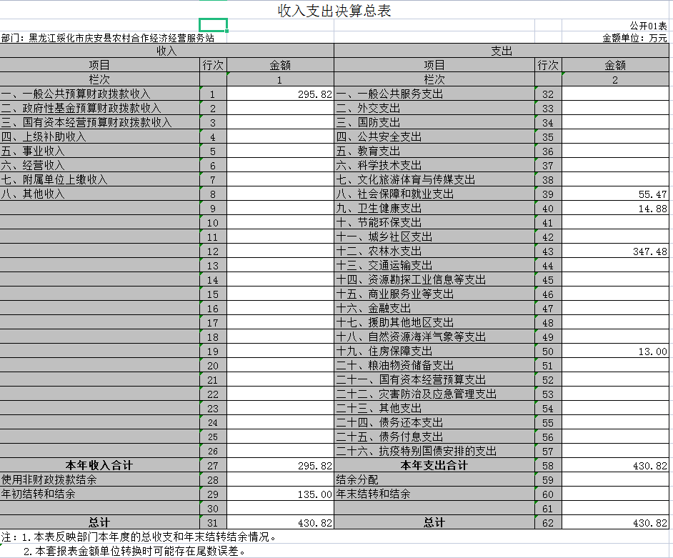
一、收入支出决算总表

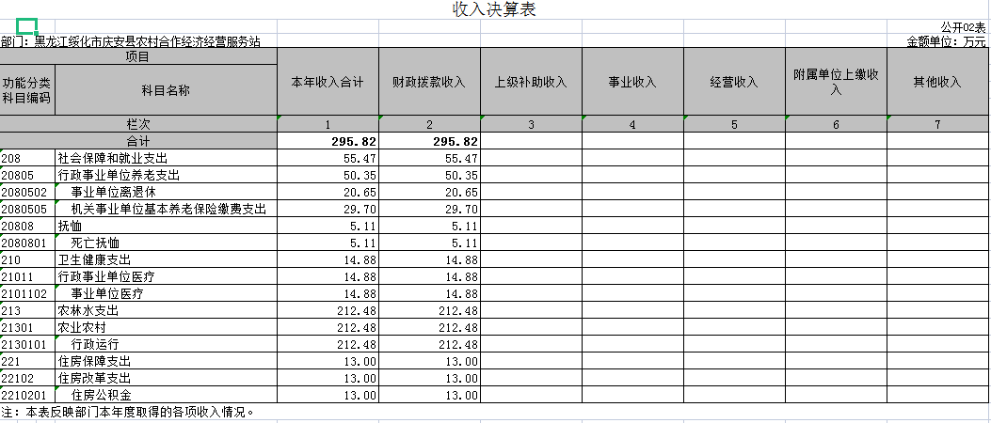
二、收入决算表

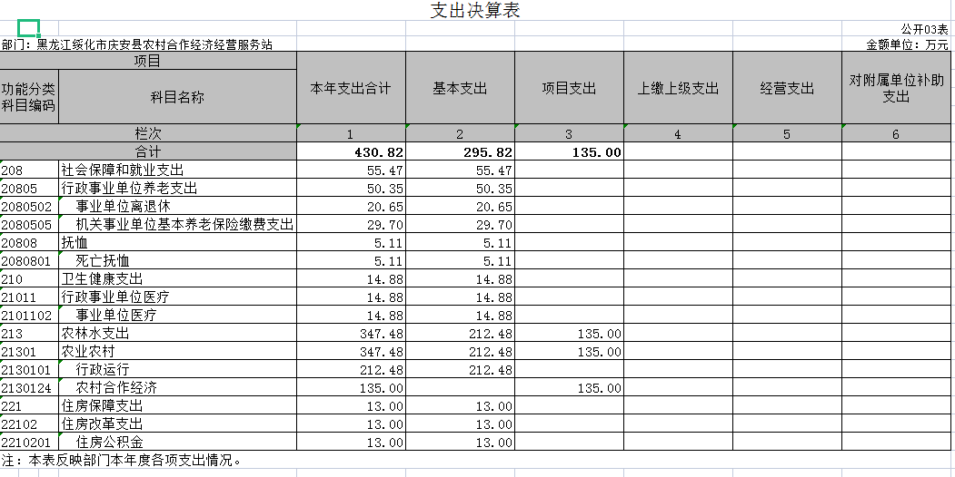
三、支出决算表

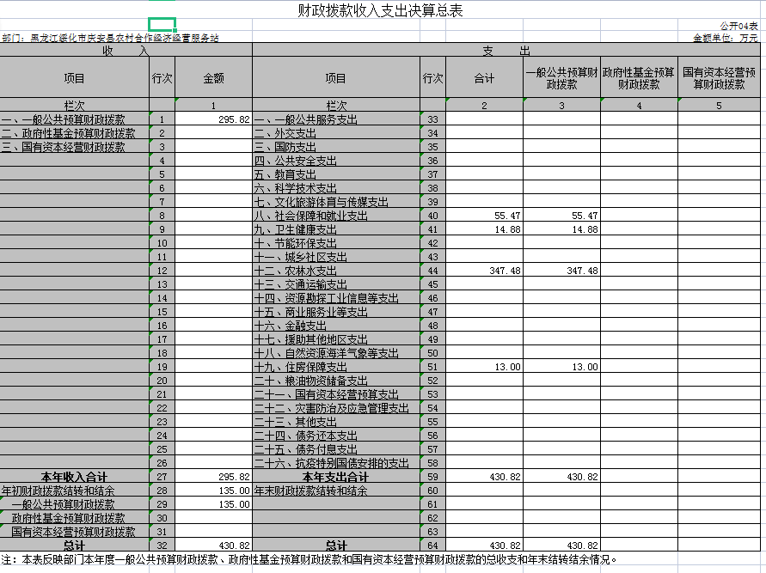
四、财政拨款收入支出决算总表

五、一般公共预算财政拨款支出决算表

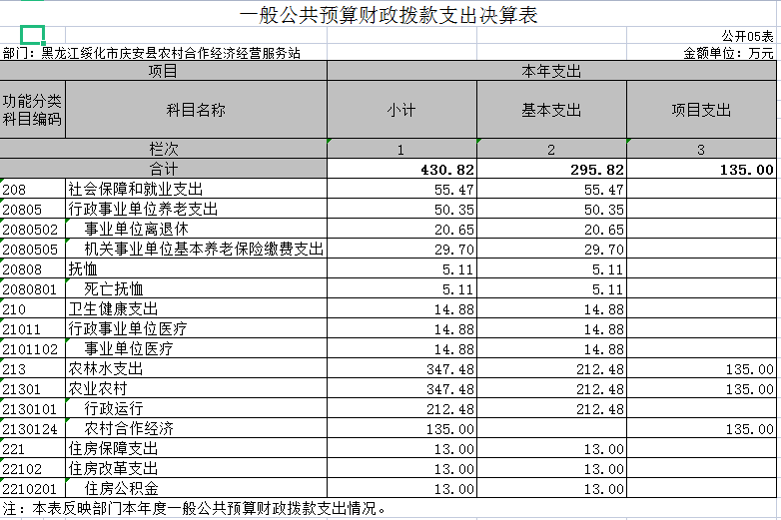

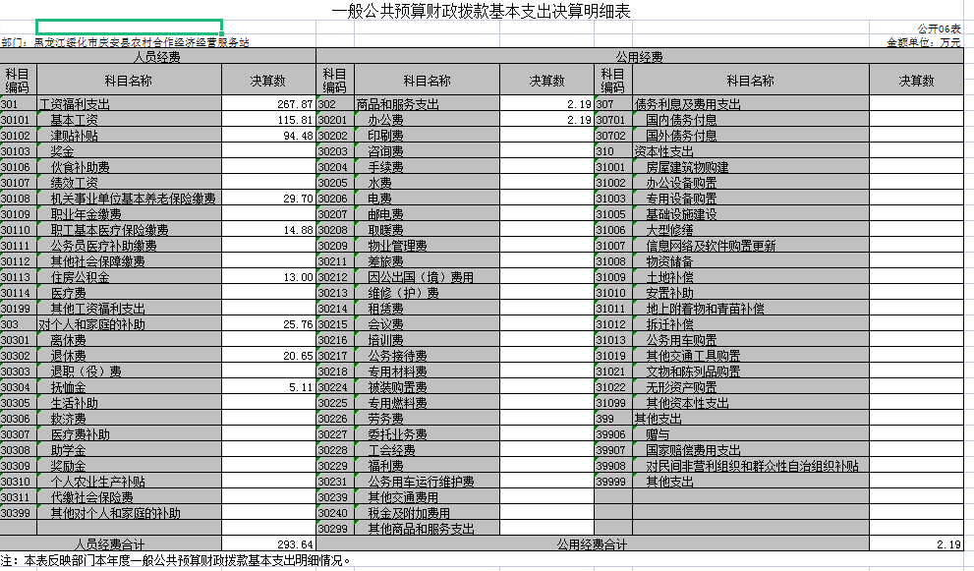
六、一般公共预算财政拨款基本支出决算表

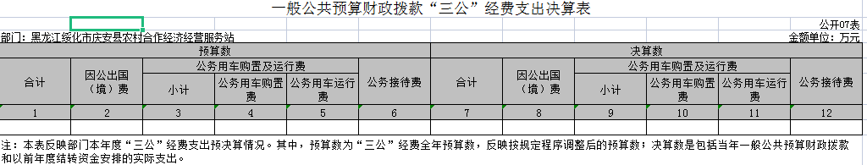
七、一般公共预算财政拨款“三公”经费支出决算表
注：本部门（单位）没有一般公共预算财政拨款“三公”经费支出，故本表为空表”。

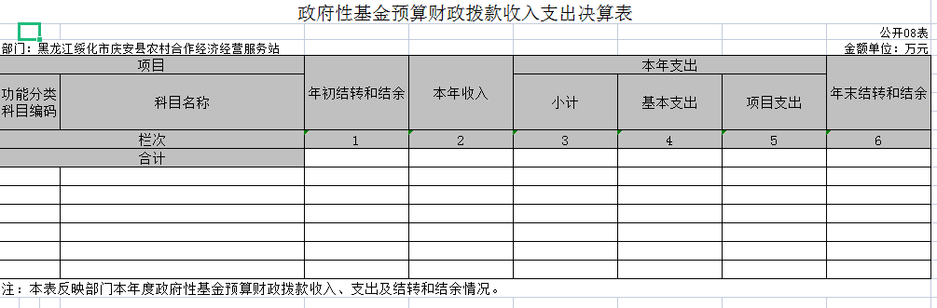
八、政府性基金预算财政拨款收入支出决算表
注：本部门（单位）没有政府性基金预算财政拨款收支，故本表为空表。

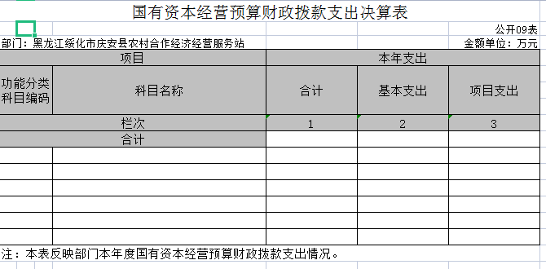
九、国有资本经营预算财政拨款支出决算表

注：本部门（单位）没有国有资本经营预算财政拨款收支，故本表为空表。

第三部分 2021年度部门决算收支增减变化情况说明

一、收入支出总体增减变化情况说明
（一）总体情况。庆安县农村合作经济经营服务站2021年度部门决算收支总额861.64万元，其中：本年收入295.82万元，年初结转和结余135万元；本年支出430.82万元，年末结转和结余0万元。
（二）与2020年度决算相比。2021年度部门决算收入总额减少321.03万元，下降43%，主要原因是项目减少；支出总额减少36.03万元，下降8%，主要原因是项目减少；年末结转和结余与上年相比减少135万元。

二、收入决算增减变化情况说明
庆安县农村合作经济经营服务站2021年度收入合计295.82万元，其中：财政拨款收入295.82万元，占100%；上级补助收入0万元，占0%；事业收入0万元，占0%；经营收入0万元，占0%；附属单位上缴收入0万元，占0%；其他收入0万元，占0%。各项收入增减变化情况及原因详见下表：
 |  |  |  | 金额单位：万元
项目 | 2021年度决算 | 同比增减额 | 同比+、-% | 增减变化原因
本年收入合计 | 295.82 | 10.97 | 3 | 工资增加
1.财政拨款收入 | 295.82 | 10.97 | 3 | 工资增加
2.上级补助收入
3.事业收入
4.经营收入
5.附属单位上缴收入
6.其他收入

三、支出决算增减变化情况说明
庆安县农村合作经济经营服务站2021年度支出合计430.82万元，其中：基本支出295.82万元，占68%；项目支出135万元，占32%；上缴上级支出0万元，占0%；经营支出0万元，占0%；对附属单位补助支出0万元，占0%。各项支出增减变化情况及原因详见下表：
 |  |  |  | 金额单位：万元
项目 | 2021年度决算 | 同比增减额 | 同比+、-% | 增减变化原因
本年支出合计 | 430.82 | -36.03 | -8 | 项目减少
1.基本支出 | 295.82 | 21.17 | 7 | 工资增加
2.项目支出 | 135 | -57.2 | -42 | 项目减少
3.上缴上级支出
4.经营支出
5.对附属单位补助支出

四、财政拨款收入支出增减变化情况说明
（一）总体情况。庆安县农村合作经济经营服务站2021年度财政拨款收入295.82万元，年初财政拨款结转和结余135万元；本年支出430.82万元，年末财政拨款结转和结余0万元。
（二）与2020年度决算相比。财政拨款收入增加10.97万元，增长4%；财政拨款支出减少36.03万元，下降8%；年末财政拨款结转和结余与2020年度相比，减少135万元，下降100%。
（三）与2021年初预算相比。财政拨款收入增加4.86万元，增长1.6%；财政拨款支出增加139.86万元，增长32%。
财政拨款收支变化情况详见第五、六、八部分。

五、一般公共预算财政拨款收入支出增减变化情况说明
（一）总体情况。庆安县农村合作经济经营服务站2021年度一般公共预算财政拨款收入295.82万元，年初一般公共预算财政拨款结转和结余135万元；本年支出430.82万元，其中，基本支出295.82万元，项目支出135万元，年末一般公共预算财政拨款结转和结余0万元。
（二）与2020年度决算相比。一般公共预算财政拨款收入增加10.97万元，增长4%，主要原因是工资增加；一般公共预算财政拨款支出减少36.03万元，下降8%，主要原因是项目减少。
（三）与2021年初预算相比。一般公共预算财政拨款收入增加4.86万元，增长1.6%，变化的主要原因是工资增加；一般公共预算财政拨款支出增加139.86万元，增长32%，变化的主要原因是项目增加。
（四）按功能分类支出决算情况说明
2021年度一般公共预算财政拨款支出年初预算为290.96万元，支出决算为430.82万元，完成年初预算的148%。其中：
- 社会保障和就业支出（类）行政事业单位养老支出（款）事业单位离退休（项）。年初预算为20.32万元，支出决算为20.65万元，完成年初预算的101%。决算数大于预算数的主要原因是工资增加。
- 社会保障和就业支出（类）行政事业单位养老支出（款）机关事业单位基本养老保险缴费支出（项）。年初预算为29.13万元，支出决算为29.7万元，完成年初预算的101%。决算数大于预算数的主要原因是工资增加。
3.社会保障和就业支出（类）抚恤（款）死亡抚恤（项）。年初预算为5.11万元，支出决算为5.11万元，完成年初预算的100%。决算数与预算数相比无变化。
4.卫生健康支出（类）行政事业单位医疗（款）事业单位医疗（项）。年初预算为14.71万元，支出决算为14.88万元，完成年初预算的101%。决算数大于预算数的主要原因是工资增加。
5.农林水支出（类）农业农村（款） 行政运行（项）。年初预算为212.95万元，支出决算为212.48万元，完成年初预算的99%。决算数小于预算数的主要原因是压减支出。
6.农林水支出（类）农业农村（款）农村合作经济（项）。年初预算为0万元，支出决算为135万元，完成年初预算的135%。决算数大于（小于）预算数的主要原因是项目增加。
7.住房保障支出（类）住房改革支出（款）住房公积金（项）。年初预算为8.74万元，支出决算为13万元，完成年初预算的148%。决算数大于预算数的主要原因是工资增加。

六、一般公共预算财政拨款基本支出增减变化情况说明
庆安县农村合作经济经营服务站2021年度一般公共预算财政拨款基本支出295.82万元，其中：
人员经费293.64万元，主要包括：基本工资、津贴补贴、机关事业单位基本养老保险缴费、职工基本医疗保险缴费、住房公积金、退休费、抚恤金。
公用支出2.19万元，主要包括：办公费。

七、一般公共预算“三公”经费支出增减变化情况说明
庆安县农村合作经济经营服务站2021年度一般公共预算财政拨款“三公”经费支出总额为0，2020年度决算为0，2021年度预算为0。

八、政府性基金预算财政拨款收入支出增减变化情况说明
庆安县农村合作经济经营服务站政府性基金预算财政拨款收支为0。

九、国有资本经营预算财政拨款收入支出增减变化情况说明
庆安县农村合作经济经营服务站国有资本经营预算财政拨款支出为0。

十、机关运行经费执行情况说明
庆安县农村合作经济经营服务站为事业单位无相关经费。

十一、政府采购支出情况说明
（一）政府采购支出情况。庆安县农村合作经济经营服务站2021年度政府采购支出总额0万元，其中：政府采购货物支出0万元、政府采购工程支出0万元、政府采购服务支出0万元。授予中小企业合同金额0万元，占政府采购支出总额的0%，其中：授予小微企业合同金额0万元，占授予中小企业合同金额的0%；货物采购授予中小企业合同金额占货物支出金额的0%，工程采购授予中小企业合同金额占工程支出的0%，服务采购授予中小企业合同金额占服务支出金额的0%。（公开的政府采购金额的计算口径为：本部门纳入2021年度部门预算范围的各项政府采购支出金额之和，不包括涉密采购项目的支出金额）
（二）2021年度面向中小企业预留份额情况。根据《政府采购促进中小企业发展管理办法》（财库〔2020〕46号）要求，现对本部门（单位）2021年面向中小企业预留项目执行情况公开如下：本部门（单位）2021年预留项目面向中小企业采购共计0万元，其中，面向小微企业采购0万元，占0%（详见下表）。

序号 | 项目名称 | 预留选项 | 面向中小企业采购金额 | 合同链接
例 | （填写集中采购目录以内或者采购限额标准以上的采购项目） | （填写“采购项目整体预留”、“设置专门采购包”、“要求以联 合 体 形 式 参加”或者“要求合同分包”，除“采购项目全部预留”外，还应当填写预留给中小企业的比例） | （精确到万元） | （填写合同在中国政府采购网公开的网址，合同中应当包含有关联合体协议或者分包意向协议）
1
2
3
4

十二、国有资产占有使用情况说明
截至2021年度12月31日，庆安县农村合作经济经营服务站共有车辆1辆，其中，副省级以上领导干部用车0辆、一般公务用车0辆、机要通信用车0辆、应急保障用车0辆、执法执勤用车0辆、特种专业技术用车0辆、其他用车1辆，其他用车主要是业务用车；单位价值50万元以上通用设备0台（套），单价100万元以上专用设备0台（套）。

十三、预算绩效情况说明
（一）预算绩效管理工作开展情况
根据预算绩效管理工作要求，我厅（委、办、局）对2021年度一般公共预算项目支出全面开展绩效自评，其中，一级项目0个，二级项目0个，共涉及资金0万元，占一般公共预算项目支出总额的0%。组织对2021年度0等0个政府性基金预算项目支出开展绩效自评，共涉及资金0万元，占政府性基金预算项目支出总额的0%。组织对2021年度0等0个国有资本经营预算项目支出开展绩效自评，共涉及资金0万元，占国有资本经营预算项目支出总额的0%。组织对省级项目（专项）支出全面开展绩效自评，涉及项目（专项）0个，其中，一级项目0个，二级项目0个，资金0万元，占一般公共预算项目支出总额的0%。
组织对0个项目开展了项目（专项）支出部门评价，涉及一般公共预算支出0万元，政府性基金预算支出0万元，国有资本经营预算支出0万元。

第四部分 名词解释
主要对收入项目、支出项目、支出科目和绩效目标进行解释说明，收入和支出项目按公开当年部门预算编制手册中定义进行解释，科目名称按公开当年政府收支分类科目中定义进行解释。有“三公”经费、机关运行经费支出的部门（单位），应在专业名词解释中予以说明。各部门（单位）要根据实际情况对专有名词作出解释。
例如：1.绩效目标：是预算绩效管理对象计划在一定期限内达到的产出和效果，包括产出指标、效益指标和服务对象满意度指标，是绩效执行监控、绩效自评价和再评价等预算绩效管理工作的前提和基础。
2.机关运行经费：是指行政和参公单位的公用经费，包括办公及印刷费、邮电费、差旅费、会议费、福利费、日常维修费、专用材料及一般设备购置费、办公用房水电费、办公用房取暖费、办公用房物业管理费、公务用车运行维护费以及其他费用。

第五部分 附录
1.量化评价表

2.部门预算整体支出绩效自评表

3.项目（专项）支出绩效自评表

4.省级项目（专项）支出部门评价得分表
******公开模板的内容和格式依据《中共中央办公厅国务院办公厅印发〈关于进一步推进预算公开工作的意见〉的通知》（中办发〔2016〕13号）、《财政部关于印发<地方预决算公开操作规程>的通知》（财预〔2016〕143号）、《关于推进部门所属单位预算公开工作的指导意见》（财预〔2021〕29号）等文件制定，仅供参考。各部门（单位）务必根据实际情况进行调整******

